

软件开发实训

课程设计

题 目： 留言板

学 院： 计算机与信息安全学院

专 业： 计算机科学与技术

姓 名： 何明杰

学 号： 1400310413

指导教师： 梁 海

2017年 12 月 25日

目 录

1详细设计 1

1.1 开发环境 1

1.2 框架 1

1.3 前端 1

1.3.1 注册 1

1.3.2 登录 1

1.3.3 用户页面 2

1.3.4 管理员页面 2

1.4 后端 2

2系统实现 2

2.1 数据库的设计 2

2.2 控制器和接口实现 3

2.3 前端页面的实现 3

2.3.1 注册 3

2.3.2 登录 4

2.3.3 用户页面 4

2.3.4 管理员页面 5

3功能测试 5

3.1注册 5

3.2登录 6

3.3留言 7

3.4 注销 8

3.5管理员回复 8

3.6管理员删除 9

3.7 通过id查询留言 9

3.8 通过id删除留言 10

4总结 10

附录 11

# 1详细设计

## 开发环境

* 开发工具：IntelliJ IDEA 2016.3.4
* 数据库：MySql
* 服务器：Tomcat 7.0.78

## 框架

本次课程设计我使用了spring mvc和Hibernate框架，Spring MVC 框架提供了模型-视图-控制的体系结构和可以用来开发灵活、松散耦合的 web 应用程序的组件。MVC 模式导致了应用程序的不同方面(输入逻辑、业务逻辑和 UI 逻辑)的分离，同时提供了在这些元素之间的松散耦合。Hibernate是一个开放源代码的对象关系映射框架，它对JDBC进行了非常轻量级的对象封装，它将POJO与数据库表建立映射关系，是一个全自动的orm框架，hibernate可以自动生成SQL语句，自动执行，使得Java程序员可以随心所欲的使用对象编程思维来操纵数据库。

## 前端

### 注册

注册页面通过表单填写，提交到后端实现注册功能，注册成功则提示“注册成功”并跳转到登录页面，否则提示“注册失败”，页面不跳转。

### 登录

登录页面通过表单填写，提交到后端请求登录，登录成功则提示“登录成功”，并根据后端反馈的用户类型来跳转到相应的页面，登录失败则提示“登录失败”。

### 用户页面

用户登录成功则跳转到用户页面，用户可以在该页面进行实名或者匿名留言，查看留言以及注销登录，留言后需要管理员回复才能显示在该页面，注销成功后直接跳转到登录页面。

### 管理员页面

管理员页面可以查看所有用户留言，也可以自己留言，管理员可以回复待回复的内容，回复成功用户可以在用户页面查看到，注销后直接跳转到登录页面。

## 后端

后端的设计主要是分为两个模块，一个是用户控制器，另外一个是留言板控制器，这两个控制器有各种各样的接口，前端通过请求响应的URL就可以调用相应的接口，后端数据处理完后，只需要向前端反馈相应的信息即可。

# 2系统实现

## 2.1 数据库的设计

我使用的是MySQL数据库，数据库内设计了两个表，一个是user（用户表），另外一个是message（留言表）。user有4个字段，分别为id，username，password，type。其中type是用户类型，1代表管理员，非1则代表普通用户。message有6个字段，分别为id，username，message，time，status，reply。其中message是用户的留言内容，status代表是否被管理员回复，reply则是管理员的回复内容。

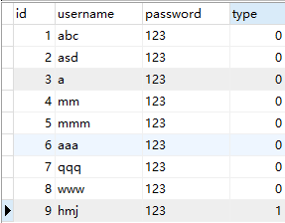 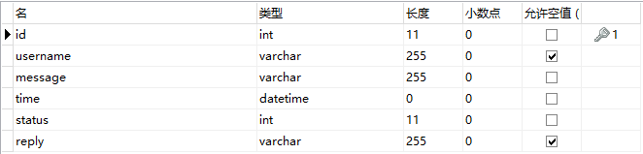

## 2.2 控制器和接口实现

2.2.1 UserController

UserController控制器实现了注册、登录、注销以及获取当前用户4个接口。注册的URL为/user/register，登录的URL为/user/login，注销的URL为/user/logout，获取当前用户的URL为/user/currentuser。（代码将在附录给出）

2.2.2 MessageController

MessageController控制器实现了以下接口，获取所有留言（/message/all），通过id获取留言（/message/{id}），获取已经被回复的留言（/message/replyMess），添加留言（/message/add），回复留言（/message/reply），删除留言（/message/delete），通过id删除留言（/message/delete/{id}）。（代码将在附录给出）

## 2.3 前端页面的实现

### 2.3.1 注册

通过填写并提交from表单，请求/user/register接口，接口处理完请求后将respond回来相关信息给前端，前端通过判断后端的反馈信息作进一步处理。

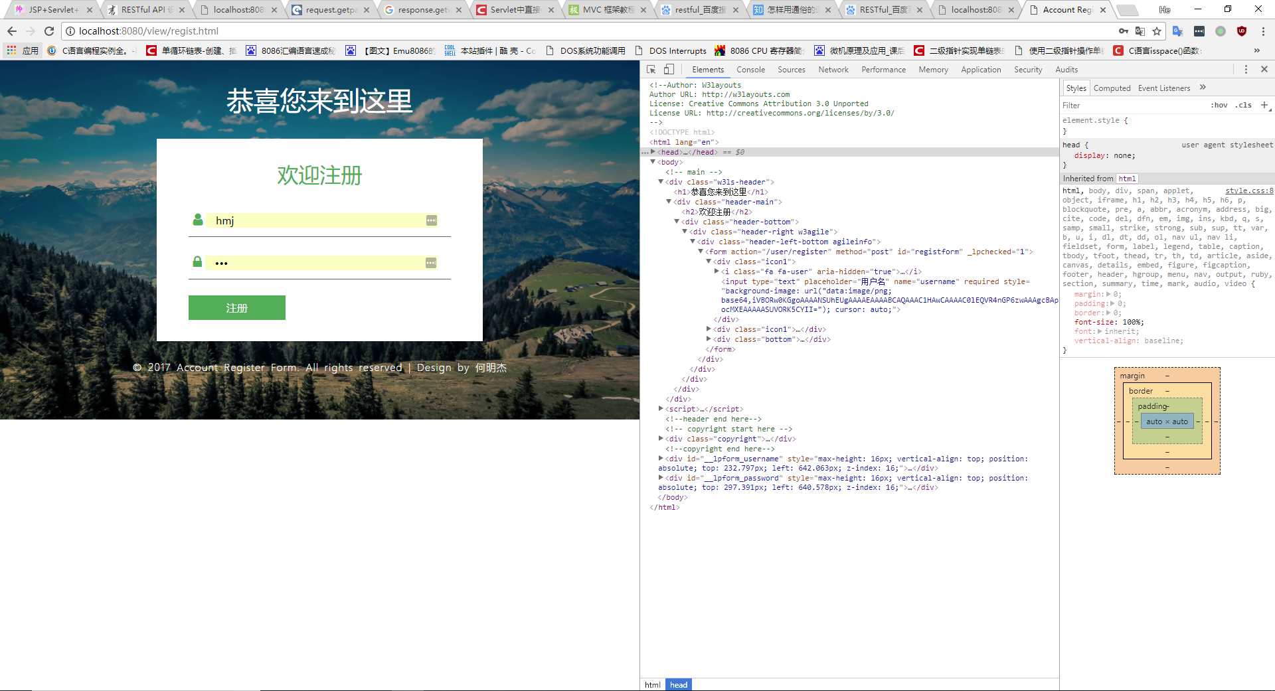

### 2.3.2 登录

登录页面与注册页面的实现方法类似，请求的是/user/login接口。

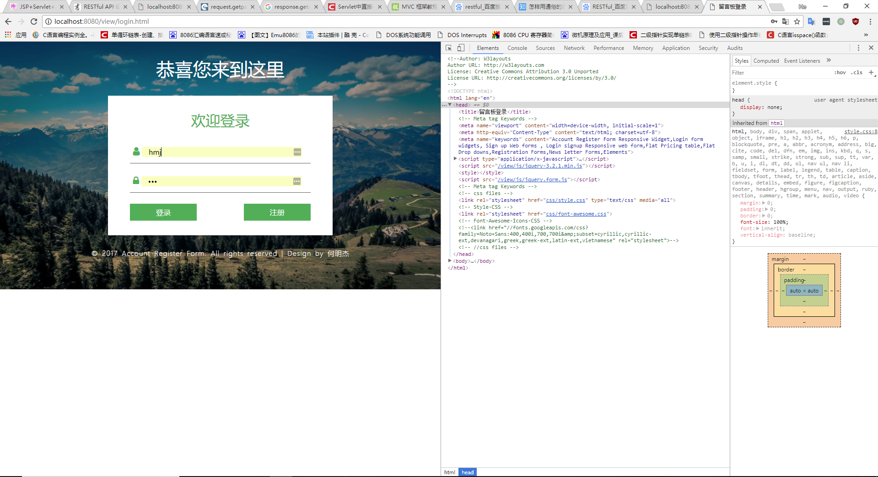

### 2.3.3 用户页面

用户页面的能够看到当前用户名以及已被管理员回复的留言，同时用户能够实名或匿名留言，并提供注销功能。获取当前用户名请求的是/user/currentuser接口，注销请求的是/user/logout接口，留言请求的是/messag/add接口，显示留言请求的是/user/replyMess。

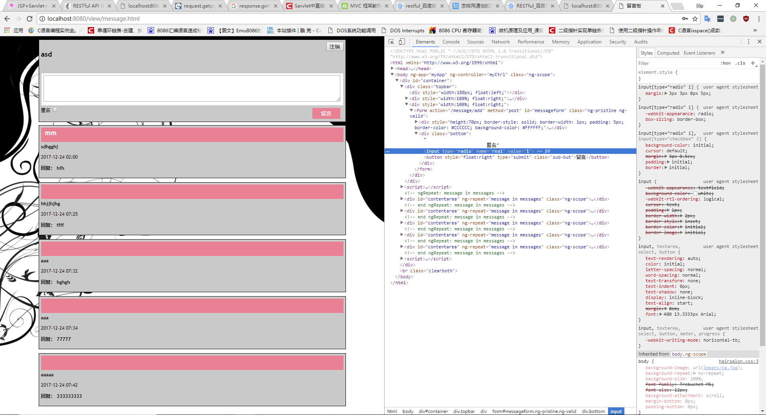

### 2.3.4 管理员页面

管理员页面与用户页面类似，多了删除留言和回复留言的功能，并且能看到所有的留言。删除留言请求的是/message/delete接口，回复留言请求的是/message/reply接口，显示所有留言请求的是/message/all接口。

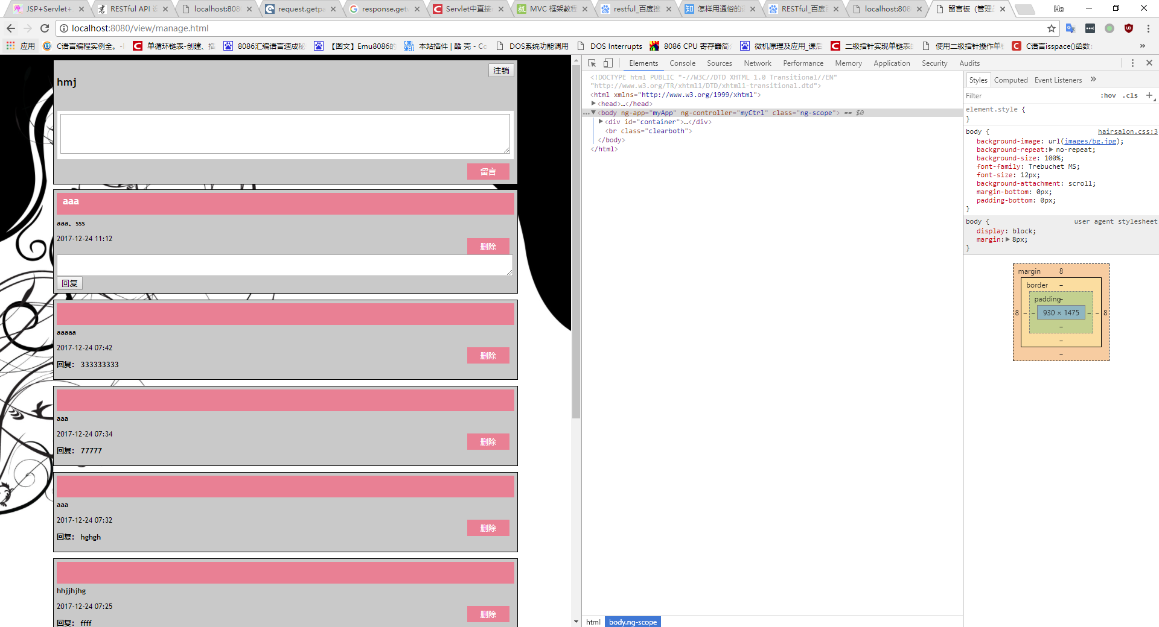

# 3功能测试

## 3.1注册

进入注册页面，密码统一为123：

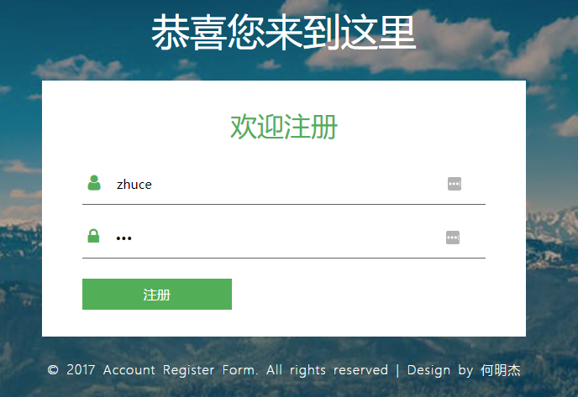

注册成功则提示“注册成功”：

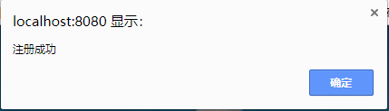

数据库已插入新注册的信息：



## 3.2登录

使用刚刚注册的账号进行登录：

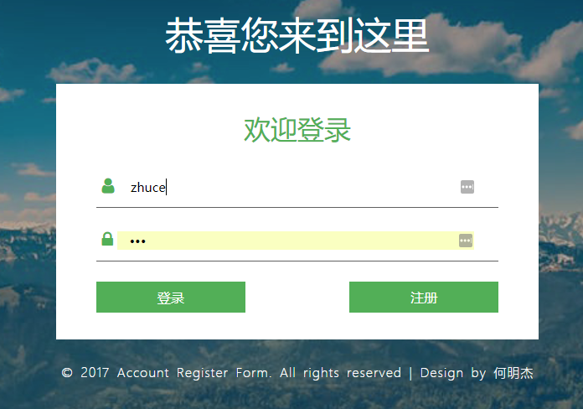

登录成功提示“登录成功”：

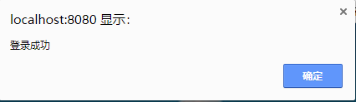

## 3.3留言

用户登录成功后，进入到用户页面：

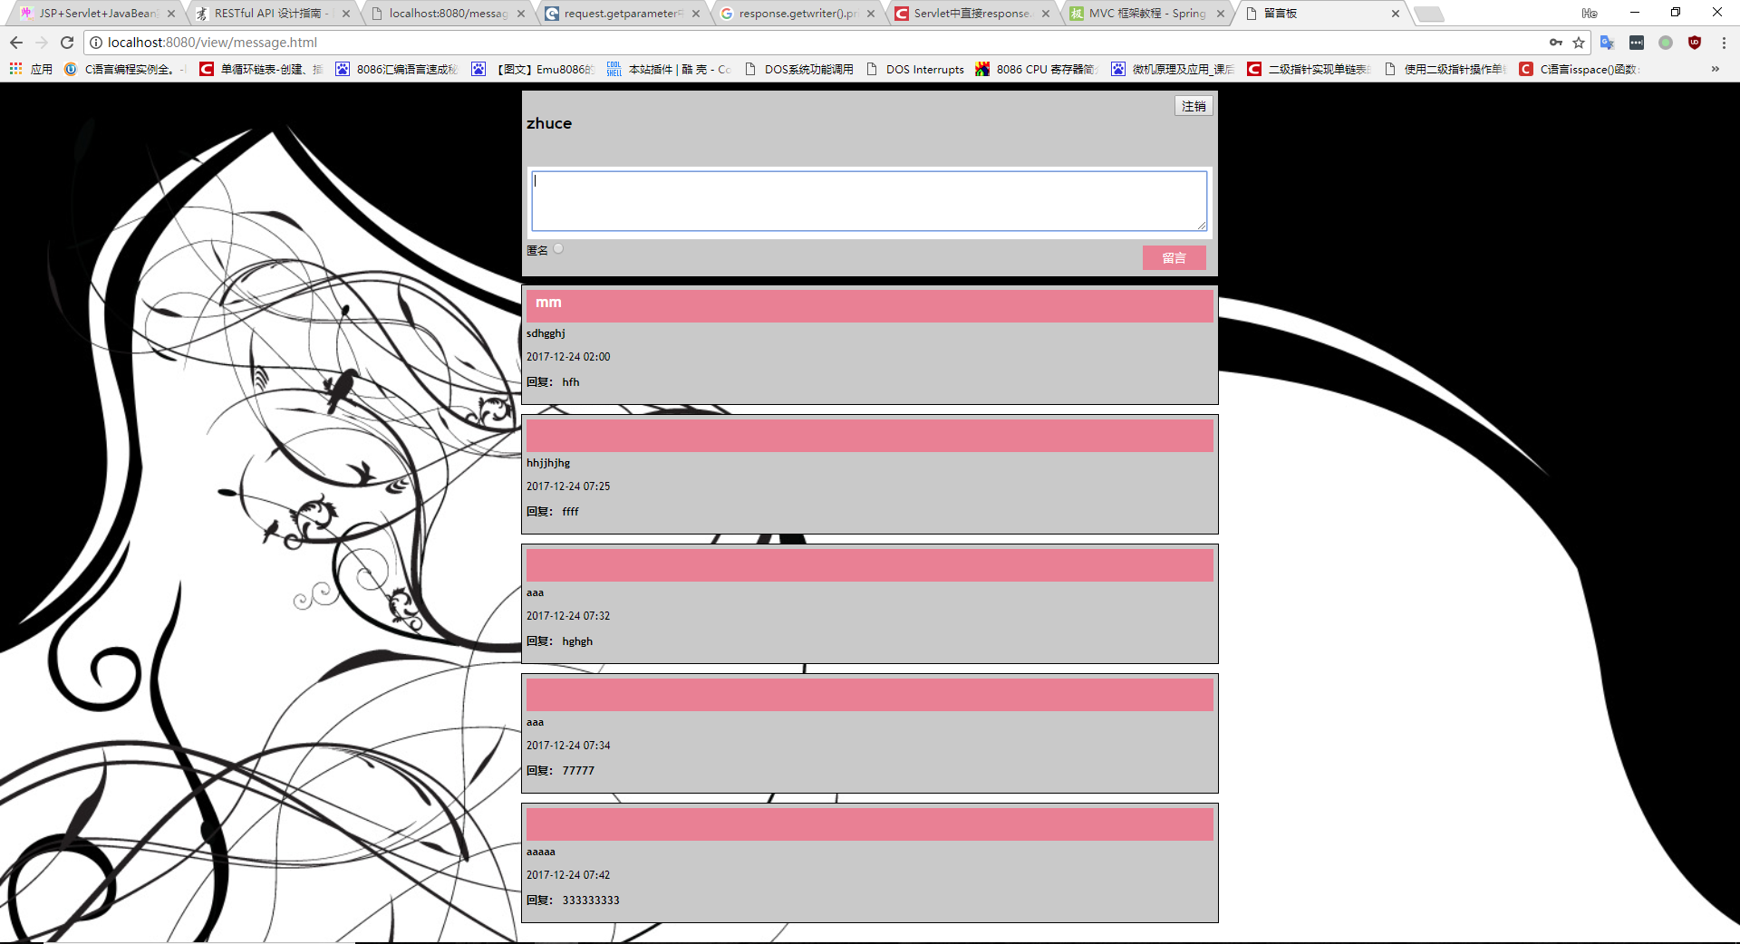

实名和匿名添加留言：“测试”

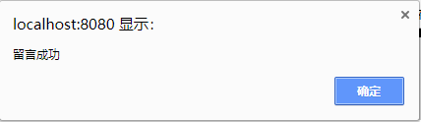

数据库已插入新的实名和匿名留言，但管理员没有回复：



管理员回复后：

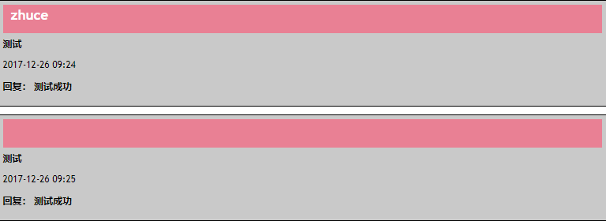

## 3.4 注销

点击注销按钮，注销登录：

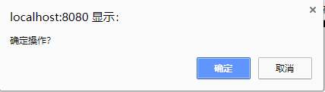

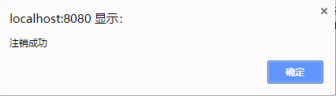

## 3.5管理员回复

登录管理员账号hmj：

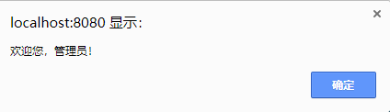

管理员页面，有回复和删除功能：

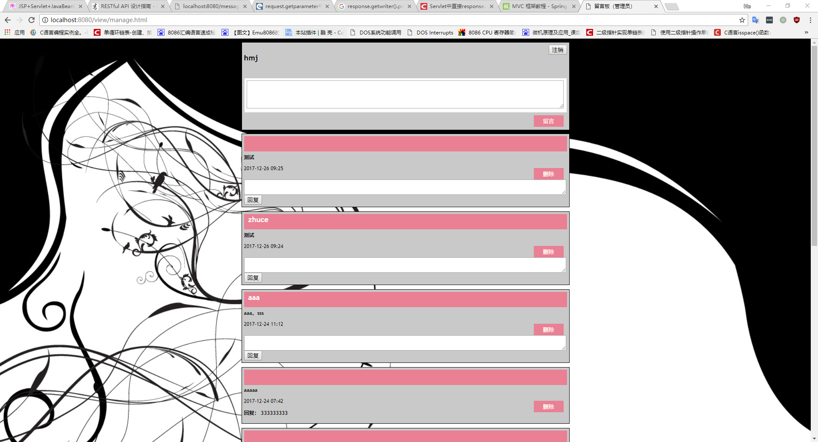

回复匿名和实名留言：

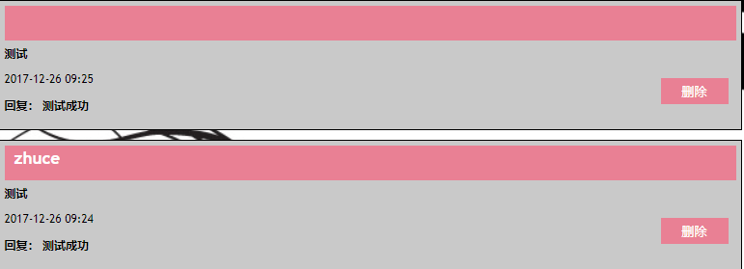

数据库已更新留言状态：



## 3.6管理员删除

删除匿名留言“测试”：

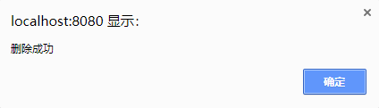

数据库信息删除成功：

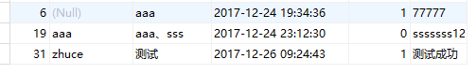

## 3.7 通过id查询留言

在浏览器地址栏直接通过id查询信息：

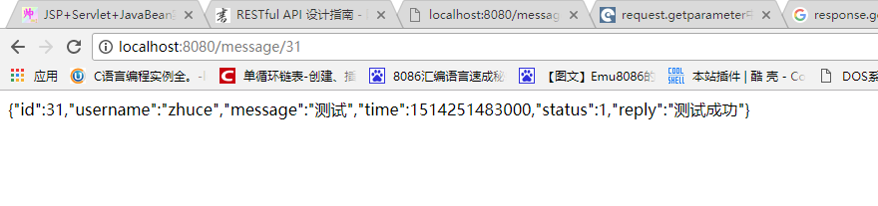

## 3.8 通过id删除留言

在浏览器地址栏直接通过id删除留言：

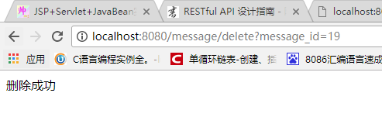

# 4总结

在本次课程设计之前，我没有一点网站设计的基础，java也是刚入门水平，通过上网搜索资料，向身边的同学请教，我获得了很多的帮助。通过本次的课程设计，我学习使用了一些简单的HTML5和CSS知识，大概理解了前后端分离的概念。在前端方面，我学会了在HTML页面如何向后端发送请求，内容如何显示或者循环显示，以及一些控件的动作等知识。在后端，我学会了如何写接口，并且通过获取数据库的内容，用json返回给前端，同时我知道了该怎么进行验证，防止网站的入侵，也学会了使用hibernate来与数据库交互。

本次课设对我来说非常有帮助，我对网站的设计有了新的认识，对网站安全也有了一点了解，我在做课设的过程中也存在很多不足的地方，有些东西很难理解，或许这就是面向对象的抽象之处吧。我将会继续深入学习，争取进步。

# 附 录

MessageController:

**package** com.hmj.message.control;  
  
**import** com.hmj.message.dao.MessageDAO;  
**import** com.hmj.message.model.MessageEntity;  
**import** com.hmj.message.model.UserEntity;  
**import** org.codehaus.jackson.map.ObjectMapper;  
**import** org.springframework.beans.factory.annotation.Autowired;  
**import** org.springframework.stereotype.Controller;  
**import** org.springframework.web.bind.annotation.PathVariable;  
**import** org.springframework.web.bind.annotation.RequestMapping;  
  
**import** javax.servlet.http.HttpServletRequest;  
**import** javax.servlet.http.HttpServletResponse;  
**import** javax.servlet.http.HttpSession;  
**import** java.io.IOException;  
**import** java.util.Date;  
**import** java.util.List;  
  
*/**  
 * Created by woshi on 2017/12/24.  
 */*@Controller  
@RequestMapping(value = **"/message"**)  
**public class** MessageController {  
  
 @Autowired  
 **public** MessageDAO **messageDAO**;  
  
 @RequestMapping(value = **"/all"**)  
 **public void** getAllMessage(HttpSession httpSession, HttpServletRequest request, HttpServletResponse response) **throws** IOException {  
 response.setContentType(**"text/html;charset=utf-8"**);  
 Object user_ob = httpSession.getAttribute(**"current_user"**);  
 **if**(user_ob == **null**) {  
 response.getWriter().print(**"请登录"**);  
 **return**;  
 }  
 UserEntity user = (UserEntity)user_ob;  
 **if**(user.getType() != 1){  
 response.getWriter().print(**"您不是管理员，请登录！"**);  
 **return**;  
 }  
 List<MessageEntity> messagelist = **messageDAO**.getAllMessage();  
  
 ObjectMapper mapperObj = **new** ObjectMapper();  
 String jsonStr = mapperObj.writeValueAsString(messagelist);  
 *//System.out.println(jsonStr);* response.getWriter().print(jsonStr);  
 }  
  
 @RequestMapping(value = **"/{id}"**)  
 **public void** getOneMessage(HttpSession httpSession, HttpServletRequest request, HttpServletResponse response,  
 @PathVariable(**"id"**) **int** id) **throws** IOException {  
 *//response.setCharacterEncoding("utf-8");* response.setContentType(**"text/html;charset=utf-8"**);  
 Object user_ob = httpSession.getAttribute(**"current_user"**);  
 **if**(user_ob == **null**) {  
 response.getWriter().print(**"请登录"**);  
 **return**;  
 }  
 UserEntity user = (UserEntity)user_ob;  
 **if**(user.getType() != 1){  
 response.getWriter().print(**"您不是管理员，请登录！"**);  
 **return**;  
 }  
 MessageEntity message = **messageDAO**.getMessageById(id);  
  
 ObjectMapper mapperObj = **new** ObjectMapper();  
 String jsonStr = mapperObj.writeValueAsString(message);  
 *//System.out.println(jsonStr);* response.getWriter().print(jsonStr);  
 }  
  
 @RequestMapping(value = **"/replyMess"**)  
 **public void** getReplyMessage(HttpSession httpSession, HttpServletRequest request, HttpServletResponse response) **throws** IOException {  
 Object user_ob = httpSession.getAttribute(**"current_user"**);  
 **if**(user_ob == **null**) {  
 response.getWriter().print(**"请登录"**);  
 **return**;  
 }  
 List<MessageEntity> messagelist = **messageDAO**.getReplyMessage();  
  
 ObjectMapper mapperObj = **new** ObjectMapper();  
 String jsonStr = mapperObj.writeValueAsString(messagelist);  
 *//System.out.println(jsonStr);* response.getWriter().print(jsonStr);  
 }  
  
 @RequestMapping(value = **"/add"**)  
 **public void** add_message(MessageEntity messageEntity, HttpSession httpSession, HttpServletRequest request, HttpServletResponse response) **throws** IOException {  
 Object user_ob = httpSession.getAttribute(**"current_user"**);  
 **if**(user_ob == **null**) {  
 response.getWriter().print(**"请登录"**);  
 **return**;  
 }  
  
 UserEntity user = (UserEntity)user_ob;  
 Object real_ob = request.getParameter(**"real"**);  
 **if** (real_ob == **null**) {  
 messageEntity.setUsername(user.getUsername());  
 }  
 **if**(user.getType() == 1){  
 messageEntity.setStatus(1);  
 } **else** {  
 messageEntity.setStatus(0);  
 }  
 Date now = **new** Date();  
 messageEntity.setTime(now);  
  
 **messageDAO**.addMessage(messageEntity);  
 response.getWriter().print(**"留言成功"**);  
 }  
  
 @RequestMapping(value = **"/reply"**)  
 **public void** reply_message(HttpSession httpSession, HttpServletRequest request, HttpServletResponse response) **throws** IOException {  
 Object user_ob = httpSession.getAttribute(**"current_user"**);  
 **if**(user_ob == **null**) {  
 response.getWriter().print(**"请登录"**);  
 **return**;  
 }  
 UserEntity user = (UserEntity)user_ob;  
 **if**(user.getType() != 1){  
 response.getWriter().print(**"您不是管理员，请登录！"**);  
 **return**;  
 }  
  
 *//request.setCharacterEncoding("utf-8");  
 //response.setCharacterEncoding( "utf-8" );* **int** mess_id = Integer.*parseInt*(request.getParameter(**"mess_id"**));  
 MessageEntity mess = **messageDAO**.getMessageById(mess_id);  
 String content = request.getParameter(**"content"**);  
 mess.setReply(content);  
 mess.setStatus(1);  
 **messageDAO**.updateMessage(mess);  
 response.getWriter().print(**"回复成功"**);  
 }  
  
 @RequestMapping(value = **"/delete"**)  
 **public void** deleteMessage(MessageEntity messageEntity, HttpSession httpSession, HttpServletRequest request,  
 HttpServletResponse response) **throws** IOException {  
 response.setContentType(**"text/html;charset=utf-8"**);  
 Object user_ob = httpSession.getAttribute(**"current_user"**);  
 **if**(user_ob == **null**) {  
 response.getWriter().print(**"请登录"**);  
 **return**;  
 }  
 UserEntity user = (UserEntity)user_ob;  
 **if**(user.getType() != 1){  
 response.getWriter().print(**"您不是管理员，请登录！"**);  
 **return**;  
 }  
 **int** message_id = Integer.*parseInt*(request.getParameter(**"message_id"**));  
 MessageEntity message = **messageDAO**.getMessageById(message_id);  
 **if**(message == **null**){  
 response.getWriter().print(**"此id不存在"**);  
 **return**;  
 }  
 **messageDAO**.deleteMessage(message);  
 response.getWriter().print(**"删除成功"**);  
 }  
  
 @RequestMapping(value = **"/delete/{id}"**)  
 **public void** deleteMessage(MessageEntity messageEntity, HttpSession httpSession, HttpServletRequest request,  
 @PathVariable(**"id"**) **int** id, HttpServletResponse response) **throws** IOException {  
 response.setContentType(**"text/html;charset=utf-8"**);  
 Object user_ob = httpSession.getAttribute(**"current_user"**);  
 **if**(user_ob == **null**) {  
 response.getWriter().print(**"请登录"**);  
 **return**;  
 }  
 UserEntity user = (UserEntity)user_ob;  
 **if**(user.getType() != 1){  
 response.getWriter().print(**"您不是管理员，请登录！"**);  
 **return**;  
 }  
 *//int message_id = Integer.parseInt(request.getParameter("message_id"));* MessageEntity message = **messageDAO**.getMessageById(id);  
 **if**(message == **null**){  
 response.getWriter().print(**"此id不存在"**);  
 **return**;  
 }  
 **messageDAO**.deleteMessage(message);  
 response.getWriter().print(**"删除成功"**);  
 }  
  
}

UserController:

**package** com.hmj.message.control;  
  
**import** com.hmj.message.dao.UserDAO;  
**import** com.hmj.message.model.UserEntity;  
**import** org.springframework.beans.factory.annotation.Autowired;  
**import** org.springframework.stereotype.Controller;  
**import** org.springframework.web.bind.annotation.RequestMapping;  
**import** org.springframework.web.bind.annotation.RequestMethod;  
  
**import** javax.servlet.http.HttpServletRequest;  
**import** javax.servlet.http.HttpServletResponse;  
**import** javax.servlet.http.HttpSession;  
**import** java.io.IOException;  
  
*/**  
 * Created by woshi on 2017/12/24.  
 */*@Controller  
@RequestMapping(value = **"/user"**)  
**public class** UserController {  
  
 @Autowired  
 **public** UserDAO **userDAO**;  
   
 @RequestMapping(value = **"/register"**)  
 **public void** register(UserEntity user, HttpSession httpSession, HttpServletRequest request, HttpServletResponse response) **throws** IOException {  
 **if** (**userDAO**.getUserByUsername(user.getUsername()) == **null**)  
 {  
 user.setType(0);  
 **userDAO**.addUser(user);  
 response.getWriter().print(**"注册成功"**);  
 }  
 **else** {  
 response.getWriter().print(**"注册失败"**);  
 }  
 }  
  
 @RequestMapping(value = **"/login"**)  
 **public void** login(UserEntity user, HttpSession httpSession, HttpServletRequest request, HttpServletResponse response) **throws** IOException {  
 UserEntity user0 = **userDAO**.getUserByUsername(user.getUsername());  
 **if** (user0 != **null** && user0.getPassword().equals(user.getPassword()))  
 {  
 httpSession.setAttribute(**"current_user"**, user0);  
 **if**(user0.getType() == 1){  
 response.getWriter().print(**"管理员"**);  
 } **else** {  
 response.getWriter().print(**"登录成功"**);  
 }  
 }  
 **else** {  
 response.getWriter().print(**"登录失败"**);  
 }  
 }  
  
 @RequestMapping(value = **"/logout"**)  
 **public void** logout(HttpSession httpSession, HttpServletRequest request, HttpServletResponse response) **throws** IOException {  
 httpSession.removeAttribute(**"current_user"**);  
 response.getWriter().print(**"注销成功"**);  
 }  
  
 @RequestMapping(value = **"/currentuser"**)  
 **public void** getcurrentuser(HttpSession httpSession, HttpServletRequest request, HttpServletResponse response) **throws** IOException {  
 Object user_ob = httpSession.getAttribute(**"current_user"**);  
 **if**(user_ob == **null**) {  
 response.getWriter().print(**"请登录"**);  
 **return**;  
 }  
  
 UserEntity user = (UserEntity)user_ob;  
 response.getWriter().print(user.getUsername());  
 }  
}

regist.thml:

*<!--Author: W3layouts  
Author URL: http://w3layouts.com  
License: Creative Commons Attribution 3.0 Unported  
License URL: http://creativecommons.org/licenses/by/3.0/  
-->*<!DOCTYPE **HTML**>  
<**html lang="en"**>  
<**head**>  
<**title**>Account Register Form Flat Responsive Widget Template :: w3layouts</**title**>  
*<!-- Meta tag Keywords -->*<**meta name="viewport" content="width=device-width, initial-scale=1"**>  
<**meta http-equiv="Content-Type" content="text/html; charset=utf-8"** />  
<**meta name="keywords" content="Account Register Form Responsive Widget,Login form widgets, Sign up Web forms , Login signup Responsive web form,Flat Pricing table,Flat Drop downs,Registration Forms,News letter Forms,Elements"** />  
<**script type="application/x-javascript"**> addEventListener(**"load"**, **function**() { setTimeout(*hideURLbar*, 0); }, **false**);  
**function** *hideURLbar*(){ **window**.scrollTo(0,1); } </**script**>  
<**script src="/view/js/jquery-3.2.1.min.js"**></**script**>  
 <**script src="/view/js/jquery.form.js"**></**script**>  
*<!-- Meta tag Keywords -->  
<!-- css files -->*<**link rel="stylesheet" href="css/style.css" type="text/css" media="all"** /> *<!-- Style-CSS -->*<**link rel="stylesheet" href="css/font-awesome.css"**> *<!-- Font-Awesome-Icons-CSS -->  
<!--<link href="//fonts.googleapis.com/css?family=Noto+Sans:400,400i,700,700i&amp;subset=cyrillic,cyrillic-ext,devanagari,greek,greek-ext,latin-ext,vietnamese" rel="stylesheet">-->  
  
<!-- //css files -->*</**head**>  
<**body**>  
*<!-- main -->*<**div class="w3ls-header"**>  
 <**h1**>恭喜您来到这里</**h1**>  
 <**div class="header-main"**>  
 <**h2**>欢迎注册</**h2**>  
 <**div class="header-bottom"**>  
 <**div class="header-right w3agile"**>  
 <**div class="header-left-bottom agileinfo"**>  
 <**form action="/user/register" method="post" id="registform"**>  
 <**div class="icon1"**>  
 <**i class="fa fa-user" aria-hidden="true"**></**i**>  
 <**input type="text" placeholder="用户名" name="username" required=""**/>  
 </**div**>  
 <**div class="icon1"**>  
 <**i class="fa fa-lock" aria-hidden="true"**></**i**>  
 <**input type="password" placeholder="密码" name="password" required=""**/>  
 </**div**>  
   
 <**div class="bottom"**>  
 <**button type="submit"**>注册</**button**>  
 </**div**>  
 </**form**>   
 </**div**>  
 </**div**>  
 </**div**>  
 </**div**>  
</**div**>  
<**script**>  
 **$**(**document**).ready(**function** () {  
 **var** options = {  
 success: **function** (re) {  
 **if** (re == **"注册成功"**) {  
 alert(re);  
 **location**.**href** = **"login.html"**;  
 } **else** {  
 alert(re);  
 }  
 },  
 error: **function** (re) {  
 alert(**"服务器错误 "** + re.**status** + **"，登陆失败！"**);  
 }  
 };  
 **$**(**"#registform"**).ajaxForm(options);  
 });  
</**script**>  
*<!--header end here-->  
<!-- copyright start here -->*<**div class="copyright"**>  
 <**p**>© 2017 Account Register Form. All rights reserved | Design by 何明杰 </**a**></**p**>  
</**div**>  
*<!--copyright end here-->*</**body**>  
</**html**>

login.html:

*<!--Author: W3layouts  
Author URL: http://w3layouts.com  
License: Creative Commons Attribution 3.0 Unported  
License URL: http://creativecommons.org/licenses/by/3.0/  
-->*<!DOCTYPE **HTML**>  
<**html lang="en"**>  
<**head**>  
<**title**>留言板登录</**title**>  
*<!-- Meta tag Keywords -->*<**meta name="viewport" content="width=device-width, initial-scale=1"**>  
<**meta http-equiv="Content-Type" content="text/html; charset=utf-8"** />  
<**meta name="keywords" content="Account Register Form Responsive Widget,Login form widgets, Sign up Web forms , Login signup Responsive web form,Flat Pricing table,Flat Drop downs,Registration Forms,News letter Forms,Elements"** />  
<**script type="application/x-javascript"**> addEventListener(**"load"**, **function**() { setTimeout(*hideURLbar*, 0); }, **false**);  
**function** *hideURLbar*(){ **window**.scrollTo(0,1); } </**script**>  
<**script src="/view/js/jquery-3.2.1.min.js"**></**script**>  
<**script src="/view/js/jquery.form.js"**></**script**>  
*<!-- Meta tag Keywords -->  
<!-- css files -->*<**link rel="stylesheet" href="css/style.css" type="text/css" media="all"** /> *<!-- Style-CSS -->*<**link rel="stylesheet" href="css/font-awesome.css"**> *<!-- Font-Awesome-Icons-CSS -->  
<!--<link href="//fonts.googleapis.com/css?family=Noto+Sans:400,400i,700,700i&amp;subset=cyrillic,cyrillic-ext,devanagari,greek,greek-ext,latin-ext,vietnamese" rel="stylesheet">-->  
  
<!-- //css files -->*</**head**>  
<**body**>  
*<!-- main -->*<**div class="w3ls-header"**>  
 <**h1**>恭喜您来到这里</**h1**>  
 <**div class="header-main"**>  
 <**h2**>欢迎登录</**h2**>  
 <**div class="header-bottom"**>  
 <**div class="header-right w3agile"**>  
 <**div class="header-left-bottom agileinfo"**>  
 <**form action="/user/login" method="post" id="loginform"**>  
 <**div class="icon1"**>  
 <**i class="fa fa-user" aria-hidden="true"**></**i**>  
 <**input type="text" placeholder="用户名" name="username" required=""**/>  
 </**div**>  
 <**div class="icon1"**>  
 <**i class="fa fa-lock" aria-hidden="true"**></**i**>  
 <**input type="password" placeholder="密码" name="password" required=""**/>  
 </**div**>  
 <**div class="bottom"**>  
 <**button type="submit"**>登录</**button**>  
 <**button class="regist_button" onclick="***toregist*()**"**>注册</**button**>  
 *<!--<a href="regist.html">注册</a>-->* </**div**>  
 </**form**>   
 </**div**>  
 </**div**>  
 </**div**>  
 </**div**>  
</**div**>  
<**script**>  
 **$**(**document**).ready(**function** () {  
 **var** options = {  
 success: **function** (re) {  
 **if** (re == **"登录成功"**) {  
 alert(re);  
 **location**.**href** = **"message.html"**;  
 } **else if**(re == **"管理员"**){  
 alert(**"欢迎您，管理员！"**);  
 **location**.**href** = **"manage.html"**;  
 }**else** alert(re);  
 },  
 error: **function** (re) {  
 alert(**"服务器错误 "** + re.**status** + **"，登陆失败！"**);  
 }  
 };  
 **$**(**"#loginform"**).ajaxForm(options);  
 });  
 **function** *toregist*() {  
 **location**.**href**=**'regist.html'**;  
 }  
</**script**>  
*<!--header end here-->  
<!-- copyright start here -->*<**div class="copyright"**>  
 <**p**>© 2017 Account Register Form. All rights reserved | Design by 何明杰 </**a**></**p**>  
</**div**>  
*<!--copyright end here-->*</**body**>  
</**html**>

manage.html:

<!DOCTYPE **html** PUBLIC **"-//W3C//DTD XHTML 1.0 Transitional//EN"  
 "http://www.w3.org/TR/xhtml1/DTD/xhtml1-transitional.dtd"**>  
<**html xmlns="http://www.w3.org/1999/xhtml"**>  
<**head**>  
 <**meta http-equiv="Content-Type" content="text/html; charset=utf-8"**/>  
 <**title**>留言板（管理员）</**title**>  
 <**link href="hairsalon.css" rel="stylesheet" type="text/css"**/>  
 <**script src="/view/js/jquery-3.2.1.min.js"**></**script**>  
 <**script src="/view/js/jquery.form.js"**></**script**>  
 <**script src="/view/js/angular.min.js"**></**script**>  
 <**script src="/view/js/do_ajax.js"**></**script**>  
</**head**>  
  
<**body ng-app="myApp" ng-controller="myCtrl"**>  
 <**div id="container"**>  
 <**div class="topbar"**>  
 <**div style="width**:180**px**; **float**:**left**;**"**></**div**>  
 <**div style="width**:100%; **float**:**right**;**"**>  
 <**div style="height**:70**px**; **margin-bottom**: 8**px**;**"**>  
 <**div style="width**:260**px**; **float**:**left**; **margin-top**: 20**px**;**"**><**span class="toptitle"**>{{currentuser}}</**span**>  
 </**div**>  
 <**button style="float**:**right" type="button" onclick="***doAjax*(**'/user/logout'**,0)**"**>注销</**button**>  
 </**div**>  
 </**div**>  
 <**div style="width**:100%; **float**:**right**;**"**>  
 <**form id="managereplyform" method="post" action="/message/add"**>  
 <**div style="height**:70**px**; **border-style**: **solid**; **border-width**: 1**px**; **padding**: 5**px**; **border-color**: **#CCCCCC**; **background-color**: **#FFFFFF**;**"**>  
 <**textarea style="width**: 99%**" rows="4" name="message"**></**textarea**>  
 </**div**>  
 <**div class="bottom"**>  
 <**button style="float**:**right" type="submit" class="sub-but"**>留言</**button**>  
 </**div**>  
 </**form**>  
 </**div**>  
 </**div**>  
 <**script**>  
 **var *options*** = {  
 success: **function** (re) {  
 alert(re);  
 **if** (re.indexOf(**"成功"**) >= 0) {  
 **location**.reload();  
 } **else** {  
 **location**.**href** = **"login.html"**;  
 }  
 },  
 error: **function** (re) {  
 alert(**"服务器错误 "** + re.**status** + **"，登陆失败！"**);  
 }  
 };  
 **$**(**document**).ready(**function** () {  
 **$**(**"#managereplyform"**).ajaxForm(***options***);  
 setTimeout(**'$(".replyForm").ajaxForm(*options*);'**,3000);  
 });  
 </**script**>  
  
 <**div id="contentarea" ng-repeat="message in messages" my-last-directive**>  
 <**div class="rightcolumn"**>  
 <**div class="column"**>  
 <**div class="titlebar"**>  
 <**h1**>{{message.username}}</**h1**>  
 </**div**>  
 <**div class="content-inner"**>  
 <**span class="boxtitle"**>{{message.message}}</**span**>  
 <**p**>  
 {{message.time | date : 'yyyy-MM-dd hh:mm'}}  
 <**button style = "float**:**right" type="button" value="{{message.id}}" class="sub-but" onclick="***doAjax1*(**'/message/delete'**, **this**.**value**)**"**>删除</**button**>  
 </**p**>  
 <**p class="boxtitle" ng-if="message.status==1"**>回复： {{message.reply}}</**p**>  
 <**form action="/message/reply" ng-if="message.status==0" class="replyForm" method="post"**>  
 <**input type="hidden" value="{{message.id}}" name="mess_id"**/>  
 <**textarea style="width**: 99%**" rows="2" name="content"**></**textarea**>  
 <**button type="submit"**>回复</**button**>  
 </**form**>  
 </**div**>  
 </**div**>  
 </**div**>  
 </**div**>  
  
 <**script**>  
 **var *app*** = **angular**.module(**'myApp'**, []);  
 ***app***.**controller**(**'myCtrl'**, **function**($scope, $http) {  
 $http.get(**"/message/all"**).then(**function**(response) {  
 **if**(response.**data** == **"请登录"**){  
 alert(**"您不是管理员，请您登录！"**);  
 **location**.**href** = **"login.html"**;  
 **return**;  
 }  
 $scope.**messages** = response.**data**;  
 });  
 $http.get(**"/user/currentuser"**).then(**function**(response) {  
 $scope.**currentuser** = response.**data**;  
 });  
 });  
*// app.directive('myLastDirective', function() {  
// return function(scope, element, attrs) {  
// if (scope.$last){  
//  
// }  
// };  
// });* **function** *doAjax1*(url,id) {  
 **if**(!confirm(**"确定删除？"**)) {  
 **return**;  
 }  
 **$**.ajax({  
 **url**: url,  
 **data**: {  
 **message_id**: id  
 },  
 **type**: **"POST"**,  
 success: **function** (re) {  
 alert(re);  
 **location**.reload();  
 },  
 error: **function** (re) {  
 alert(**"服务器错误： "** + re.**status**);  
 }  
 });  
 }  
 </**script**>  
 </**div**>  
 <**br class="clearboth"**/>  
</**body**>  
</**html**>

message.html:

<!DOCTYPE **html** PUBLIC **"-//W3C//DTD XHTML 1.0 Transitional//EN"  
 "http://www.w3.org/TR/xhtml1/DTD/xhtml1-transitional.dtd"**>  
<**html xmlns="http://www.w3.org/1999/xhtml"**>  
<**head**>  
 <**meta http-equiv="Content-Type" content="text/html; charset=utf-8"**/>  
 <**title**>留言板</**title**>  
  
 <**link href="hairsalon.css" rel="stylesheet" type="text/css"**/>  
 <**script src="/view/js/jquery-3.2.1.min.js"**></**script**>  
 <**script src="/view/js/jquery.form.js"**></**script**>  
 <**script src="/view/js/angular.min.js"**></**script**>  
 <**script src="/view/js/do_ajax.js"**></**script**>  
</**head**>  
  
<**body ng-app="myApp" ng-controller="myCtrl"**>  
 <**div id="container"**>  
 <**div class="topbar"**>  
 <**div style="width**:180**px**; **float**:**left**;**"**></**div**>  
 <**div style="width**:100%; **float**:**right**;**"**>  
 <**div style="height**:70**px**; **margin-bottom**: 8**px**;**"**>  
 <**div style="width**:260**px**; **float**:**left**; **margin-top**: 20**px**;**"**><**span class="toptitle"**>{{currentuser}}</**span**>  
 </**div**>  
 <**button style="float**:**right" type="button" onclick="***doAjax*(**'/user/logout'**, 0)**"**>注销</**button**>  
 </**div**>  
 </**div**>  
 <**div style="width**:100%; **float**:**right**;**"**>  
 <**form action="/message/add" method="post" id="messageform"**>  
 <**div style="height**:70**px**; **border-style**: **solid**; **border-width**: 1**px**; **padding**: 5**px**; **border-color**: **#CCCCCC**; **background-color**: **#FFFFFF**;**"**>  
 <**textarea style="width**: 99%**" rows="4" name="message"**></**textarea**>  
 </**div**>  
 <**div class="bottom"**>  
 匿名<**input type="radio" name="real" value="1"**/>  
 <**button style="float**:**right" type="submit" class="sub-but"**>留言</**button**>  
 </**div**>  
 </**form**>  
 </**div**>  
 </**div**>  
 <**script**>  
 **$**(**document**).ready(**function** () {  
 **var** options = {  
 success: **function** (re) {  
 alert(re);  
 **if** (re == **"留言成功"**) {  
 **location**.reload();  
 }  
 **else** {  
 **location**.**href** = **"login.html"**;  
 }  
 },  
 error: **function** (re) {  
 alert(**"服务器错误 "** + re.**status** + **"，登陆失败！"**);  
 }  
 };  
 **$**(**"#messageform"**).ajaxForm(options);  
 });  
 </**script**>  
  
 <**div id="contentarea" ng-repeat="message in messages"**>  
 <**div class="rightcolumn"**>  
 <**div class="column"**>  
 <**div class="titlebar"**>  
 <**h1**>{{message.username}}</**h1**>  
 </**div**>  
 <**div class="content-inner"**>  
 <**span class="boxtitle"**>{{message.message}}</**span**>  
 <**p**>{{message.time | date : 'yyyy-MM-dd hh:mm'}}</**p**>  
 <**p class="boxtitle"**>回复： {{message.reply}}</**p**>  
 </**div**>  
 </**div**>  
 </**div**>  
 </**div**>  
  
 <**script**>  
 **var *app*** = **angular**.module(**'myApp'**, []);  
 ***app***.**controller**(**'myCtrl'**, **function**($scope, $http) {  
 $http.get(**"/message/replyMess"**).then(**function**(response) {  
 **if**(response.**data** == **"请登录"**){  
 alert(**"请您登录！"**);  
 **location**.**href** = **"login.html"**;  
 **return**;  
 }  
 $scope.**messages** = response.**data**;  
 });  
 $http.get(**"/user/currentuser"**).then(**function**(response) {  
 $scope.**currentuser** = response.**data**;  
 });  
 });  
 </**script**>  
 </**div**>  
 <**br class="clearboth"**/>  
</**body**>  
</**html**>